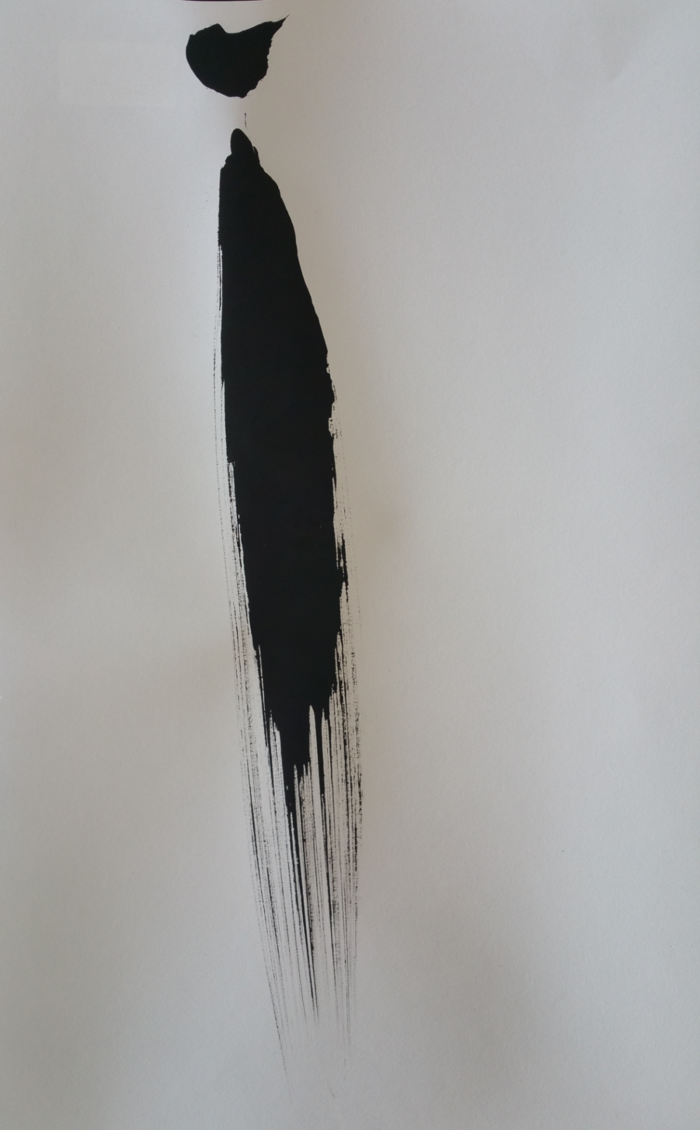

*Seul devant ma vie*

*Je me décide à entrer*

*Dans un tombeau vide*

*Devant la vie*

Haïkus & Calligraphies

Vincent Massart - Josse Annino

*PATAT'ART Place du marché 69440 RIVERIE*

*Samedis 11 & 18 Mars 2017 de 14h à 18h - Dimanches 12 & 19 de 11h à 18h*